GLOBE at night: Leo Jahr:

Name des Beobachters: |  |  |  |  |  |  |  |  |  | Klasse:
Standort: Adresse: |  |  | Genaue Beschreibung des Standortes:
Landeskarte 1:25’000: CH – Koordinaten: |  |  |  |  |  | 7 … … … … … |  |  |  | 2 … … … … …
 |  |  |  |  |  | Höhe über Meer: |  |  |  | m ü. M.
Umgerechnet in Weltkoordinaten: |  |  |  |  |  | ° N |  |  |  | ° E
Beobachtungen:
Die Augen müssen an die Dunkelheit angewöhnt sein.
Datum | Zeit | Magnitude  gemäss Bildern auf der Rückseite |  | Wolken (ankreuzen) |  |  |  |  | Bemerkungen |  | ✗
Datum | Zeit |  |  | Klar, wolkenlos | ¼ bedeckt |  | ½ bedeckt | > ½ bedeckt |  |  | ✗
Sternkarte für 50°N / 21. März, 21Uhr MEZ:
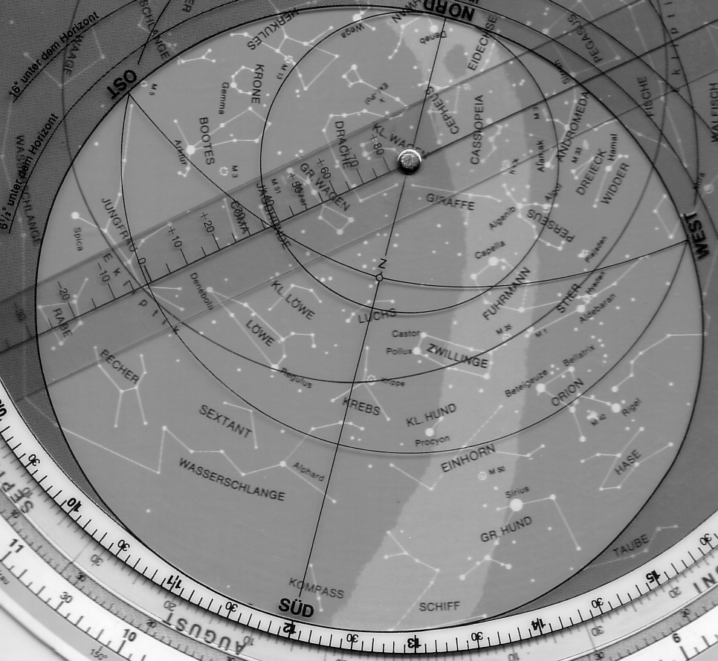

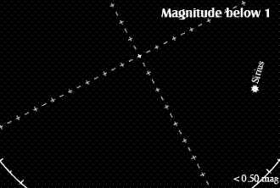 | 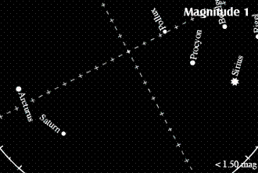
Man kann die Sterne im Löwen nicht sehen, da der Himmel zu hell ist. Der einzige Stern, den man in der Nähe sehen könnte, ist Sirius. | Die Sterne des Löwen sind zwischen Arcturus, Procyon und Sirius, aber der Himmel ist immer noch zu hell für sie.
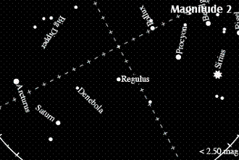 | 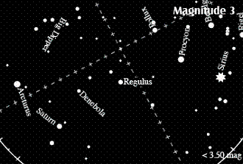
Man sieht Regulus und Denebola, die zwei hellsten Sterne im Löwen. | Man sieht die drei hellsten Sterne der Sichel und die zwei hellsten am hinteren Ende des Löwen.
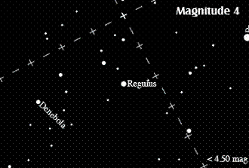 | 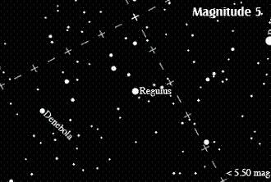
Man sieht die 6 hellsten Sterne in der Sichel (Mähne) des Löwen, sowie das Dreieck, das das hintere Ende bildet. | Man sieht mehr Sterne zwischen der Sichel und dem hinteren Ende des Löwen.
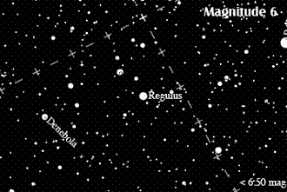 | 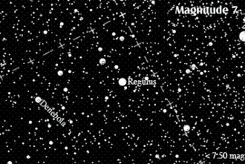
Man sieht viele andere Sterne in der Sichel und zwischen Sichel und Hinterteil. | Man sieht unzählbar viele Sterne.

Ansicht für Uzwil (47°N) am 1. März 2014, 21Uhr (hergestellt mit Stellarium (http://www.stellarium.org/de/)):

Der Löwe liegt im Ost-Südost, während im Südwesten auf ähnlicher Höhe noch der Orion sichtbar ist. Dazwischen, etwas näher bei Orion, erkennt man den hellen Stern Prokyon.

„mit Atmosphäre“, d. h. leuchtschwache Sterne sind ausgeblendet (anschliessend in schwarz-weiss verwandelt):
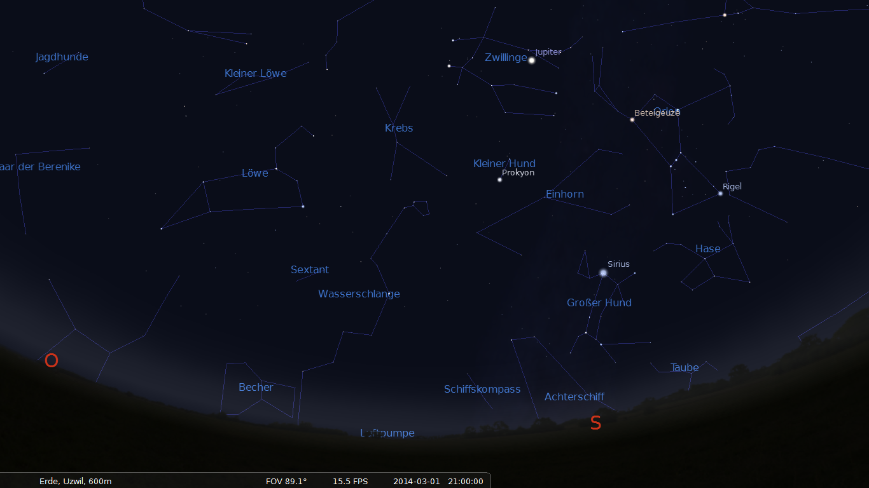

„ohne Atmosphäre“:
